**PEMROGRAMAN MOBILE**

**“Instalasi Android Studio (Flutter)”**



Di susun oleh :

Andika Ainur Wibowo

NIM 2141720238

**PROGRAM STUDI D-IV TEKNIK INFORMATIKA**

**JURUSAN TEKNOLOGI INFORMASI**

**POLITEKNIK NEGERI MALANG**

**INSTALASI ANDROID STUDIO DAN FLUTTER**

Berikut hasil running command “flutter doctor” pada cmd

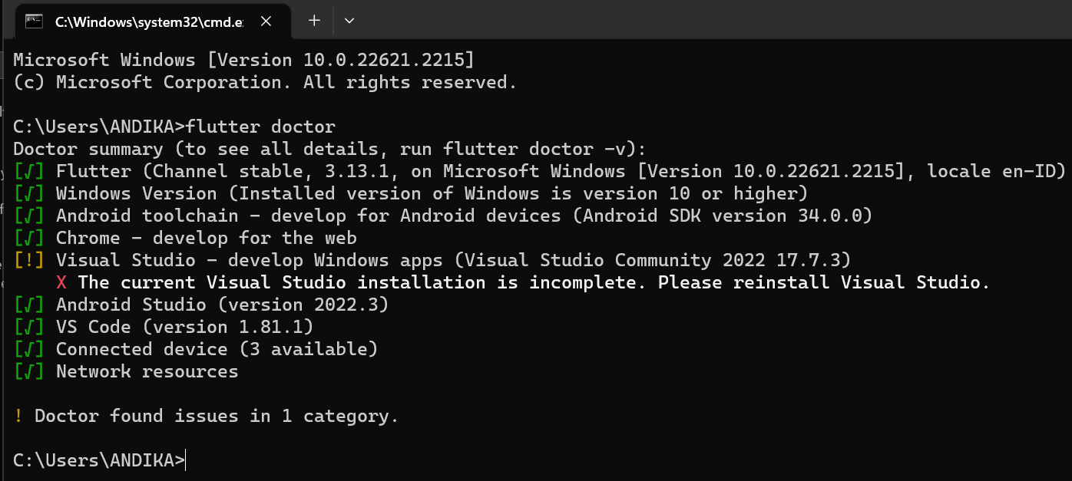

Terdapat sebuah peringatan yakni instalasi visual studio belum selesai, maka dibawah ini saya melakukan penyelesaian dari masalah tersebut:

1. Buka visual studio installer

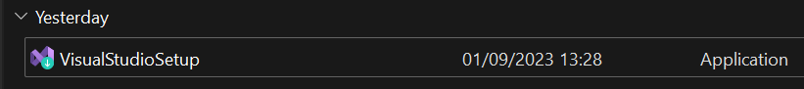

1. Pilih modify
2. Pilih bagian desktop and mobile lalu klik centang pada desktop development with C++

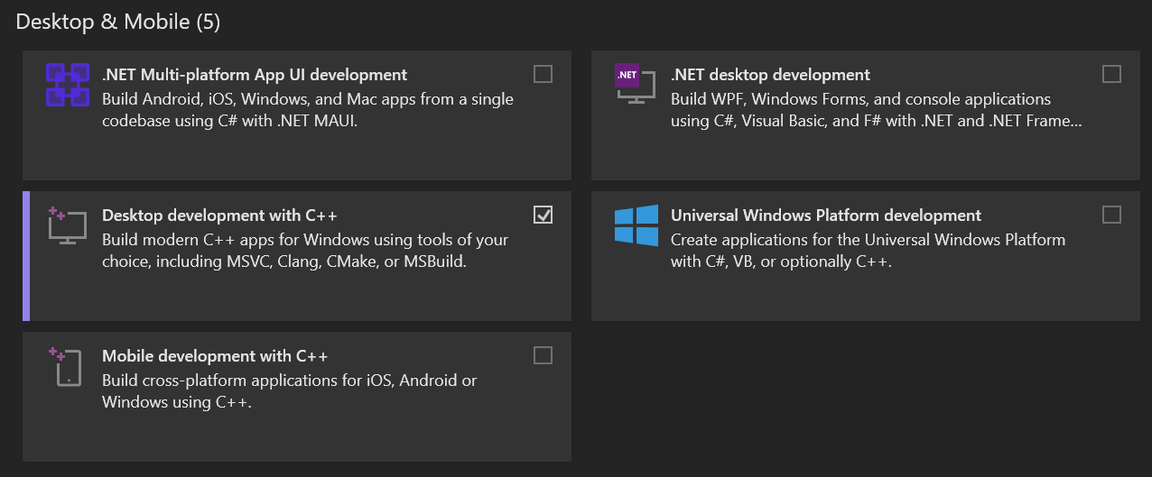

1. Lalu selanjutnya klik modify untuk instalasi

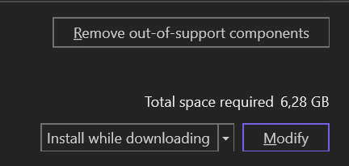

1. Tunggu proses download sampai selesai

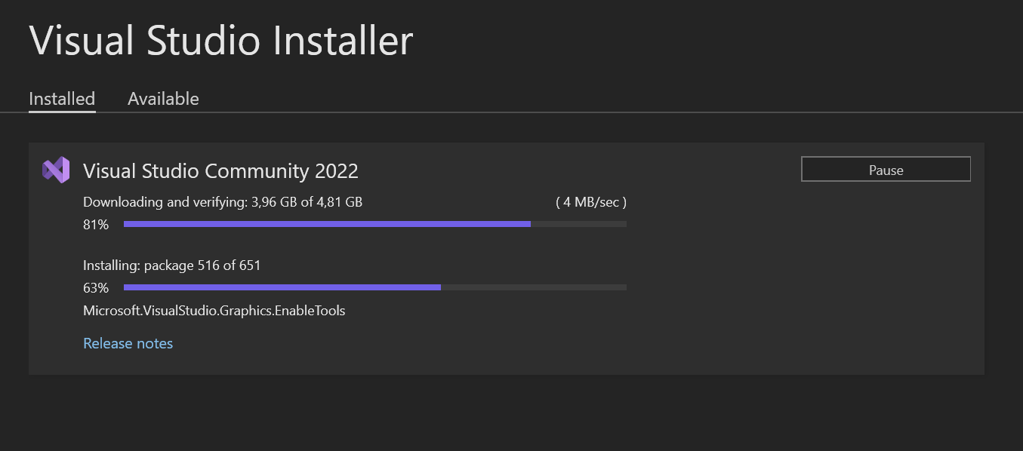

1. Proses download telah selesai

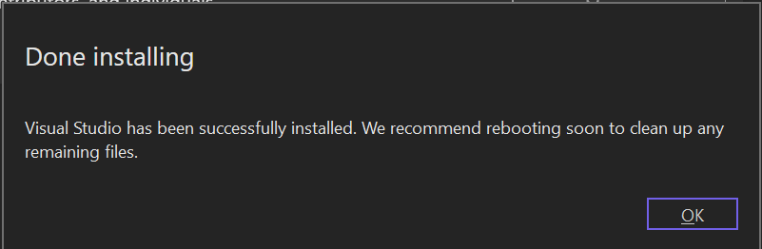

1. Hasil running command “flutter doctor” pada cmd

Error telah terselesaikan

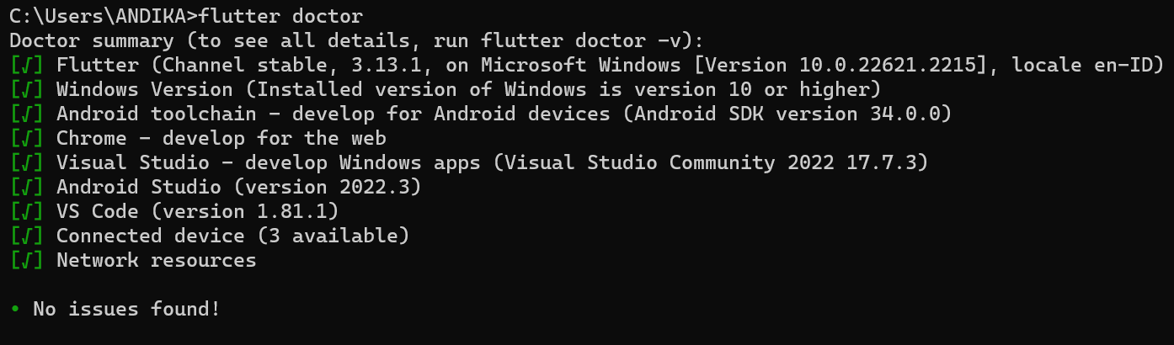

**MENCOBA MEMBUAT PROJECT FLUTTER MENGGUNAKAN VSCODE**

1. Langkah pertama buka visual studio code (vscode)

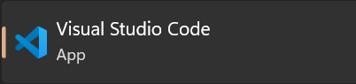

1. Perlu penambahan extension pada vscode yaitu flutter and dart

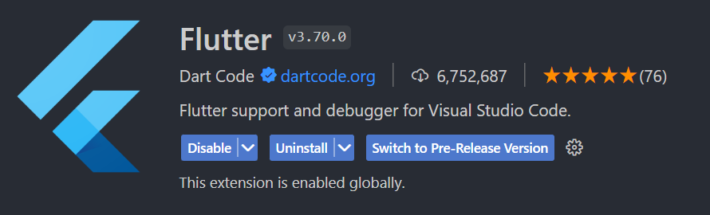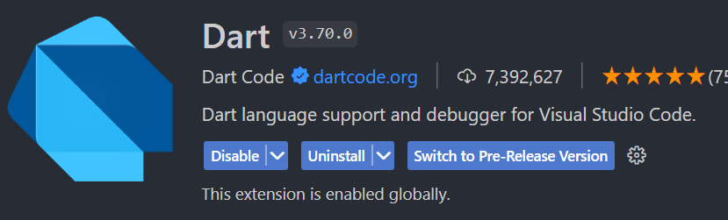

1. Tekan ctrl+shift+P

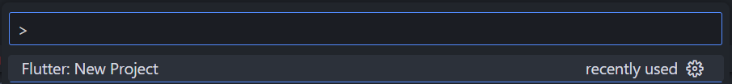

1. Lalu ketik new project flutter



1. Pilih Application

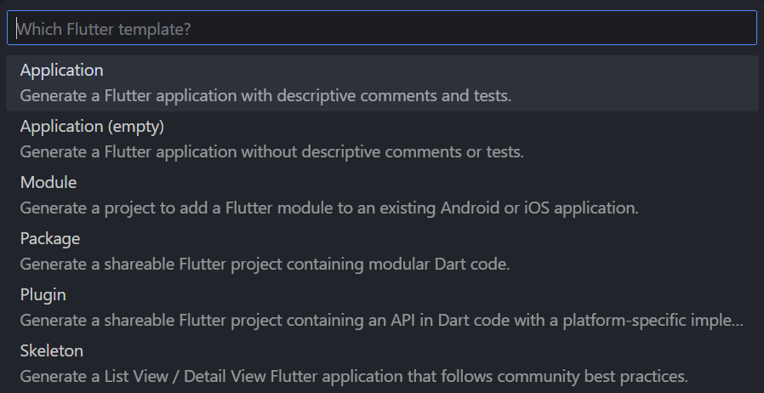

1. Lalu arahkan project yang akan disimpan

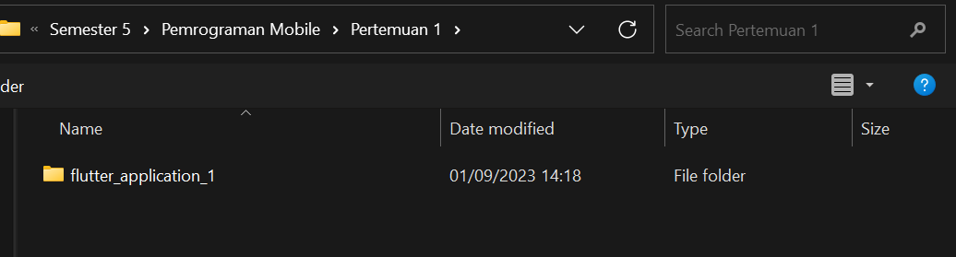

1. Lalu tambahkan nama project

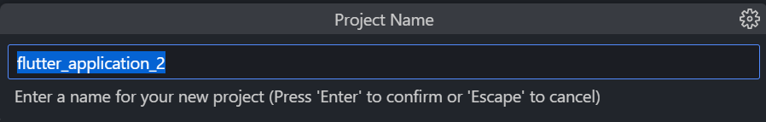

1. Project berhasil dibuat

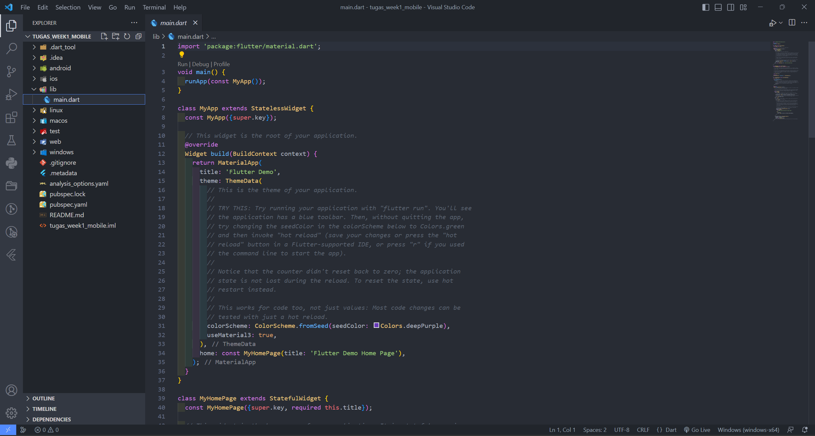

1. Running Program dan modifikasi

